**Тема:** **РОБОТА З ТАБЛИЦЯМИ ТА МУЛЬТИМЕДІА**

**Мета:** навчитися працювати з таблицями, форматувати інформацію в них та змінювати параметри їх оформлення, додавати на сторінку, працювати з графічними та мультимедійними даними.

**ВИКОНАННЯ РОБОТИ**

1. Запустіть програму Блокнот.
2. Відкрийте файл index.html, створений при виконанні лабораторної роботи №1

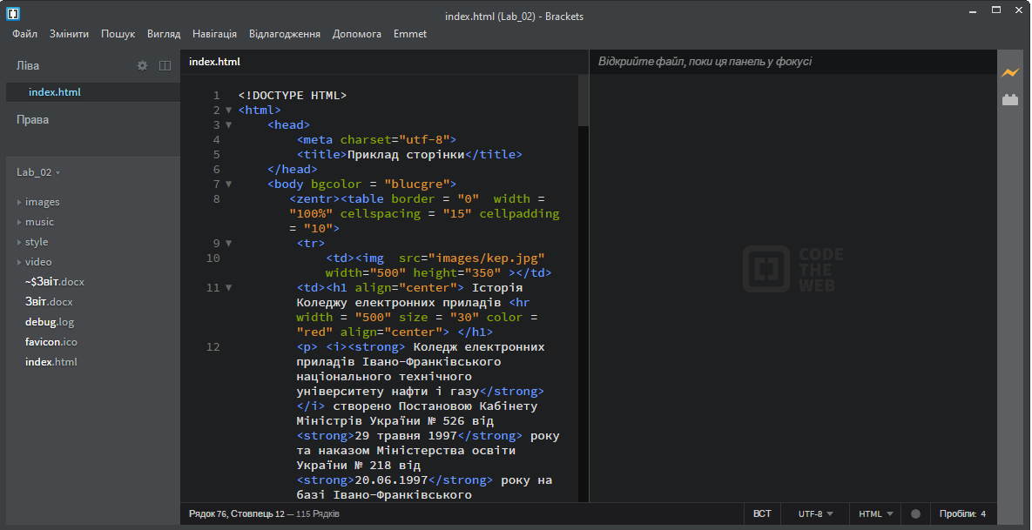

1. Сформуйте наступну таблицю:

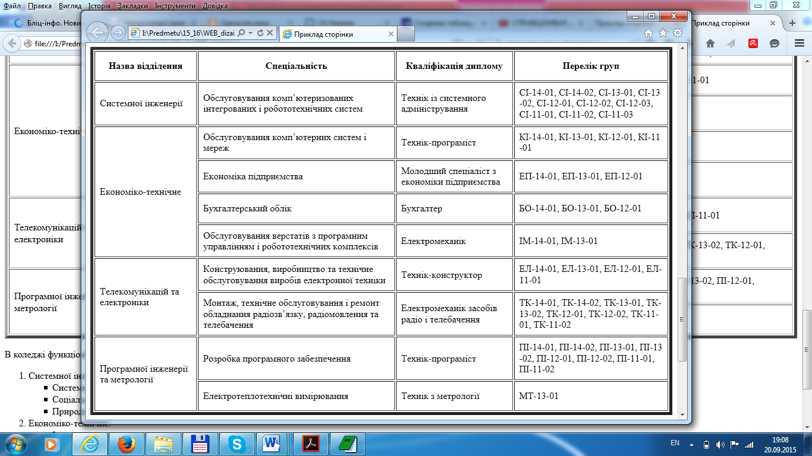

1. Поексперементуйте з оформленням таблиці:

* змініть вирівнювання інформації в комірках;
* задайте різне забарвлення фону по відділеннях;
* задайте відстань між границями комірок та границею самої таблиці –5 px;
* задайте відстань між межею комірки і її вмістом –10 px;
* задайте висоту та ширину окремих рядків та стовпців.

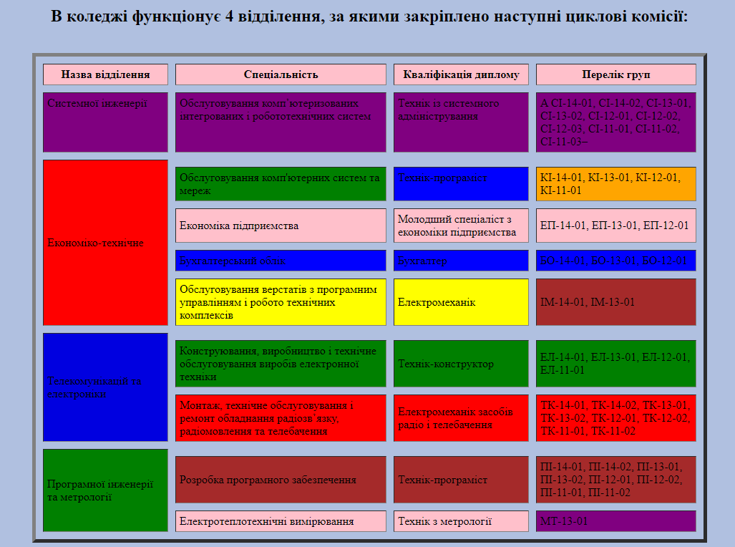

1. Розбийте перелік груп по курсах так, щоб кожен курс був окремим стовпцем.
2. Сформуйте таблицю, яка міститиме розклад занять академічної групи, відповідно до порядкового номера в журналі(перелік додається). Таблиця має виглядати так:

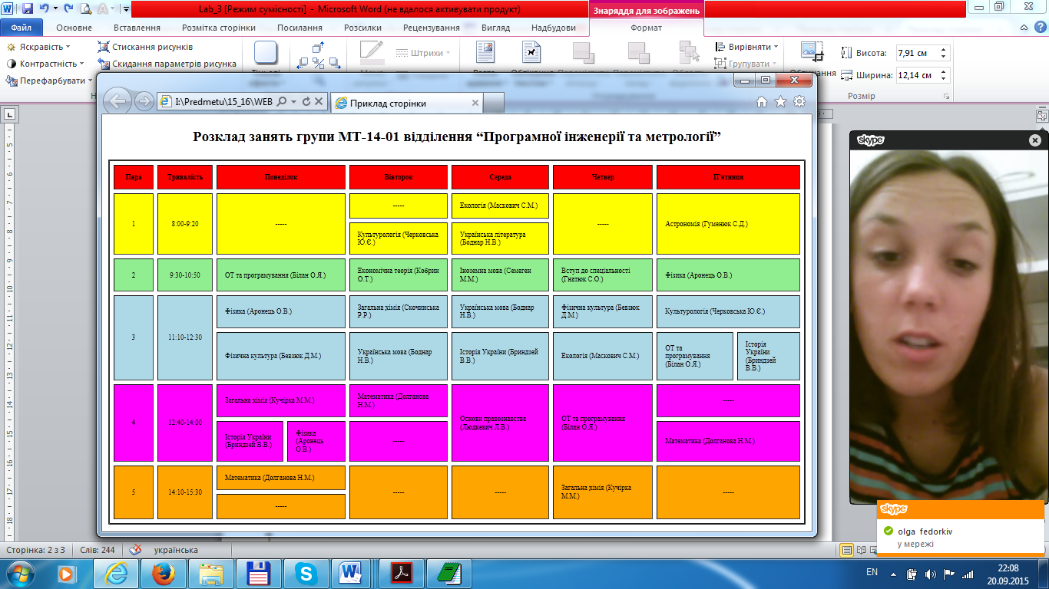

1. Додайте на Вашу індивідуальну web–сторінку кілька таблиць, використовуючи набуті під час виконання лабораторної роботи навички оформлення таблиць.
2. Додайте на web–сторінку зображення з файлу kep.jpg.
3. Встановіть з допомогою атрибутів наступні параметри:

* висота зображення – 350 px;
* ширина зображення – 500 px;
* відстань між зображенням і текстом по горизонталі – 10 px;
* відстань між зображенням і текстом по вертикалі – 15 px;
* вирівнювання зображення – по лівому краю, заголовок «Історія Коледжу електронних приладів» і відповідний йому текст повинен бути справа;

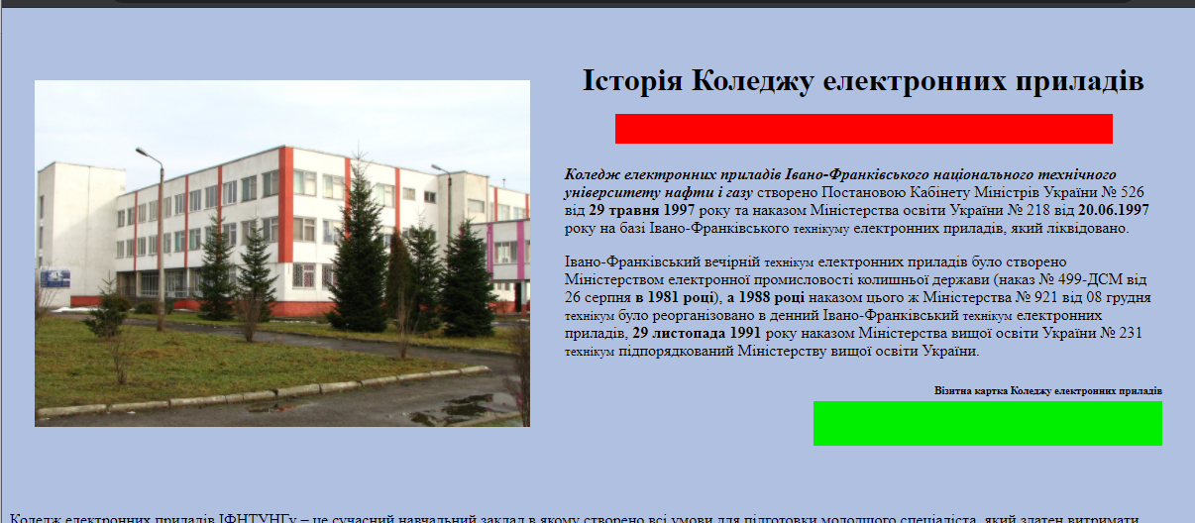

1. Розмістіть під зображенням заголовок «Візитна картка Коледжу електронних приладів» з відповідним йому текстом. Сторінка матиме наступний вигляд:

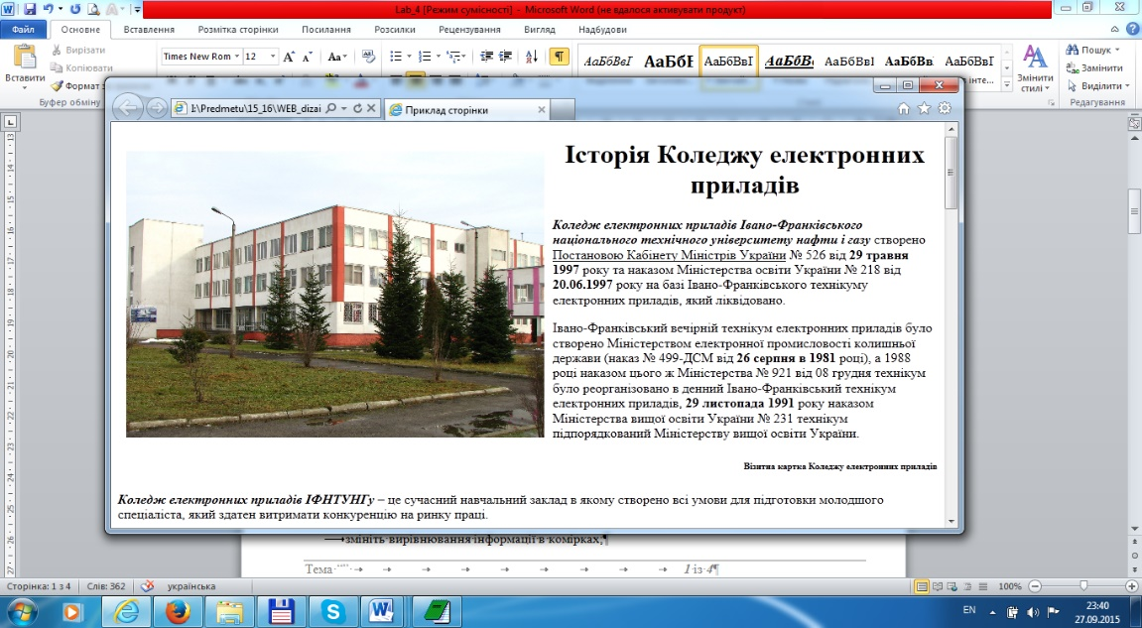

1. Створіть галерею зображень лабораторій коледжу та викладачів з допомогою таблиці, помістивши зображення в комірки.

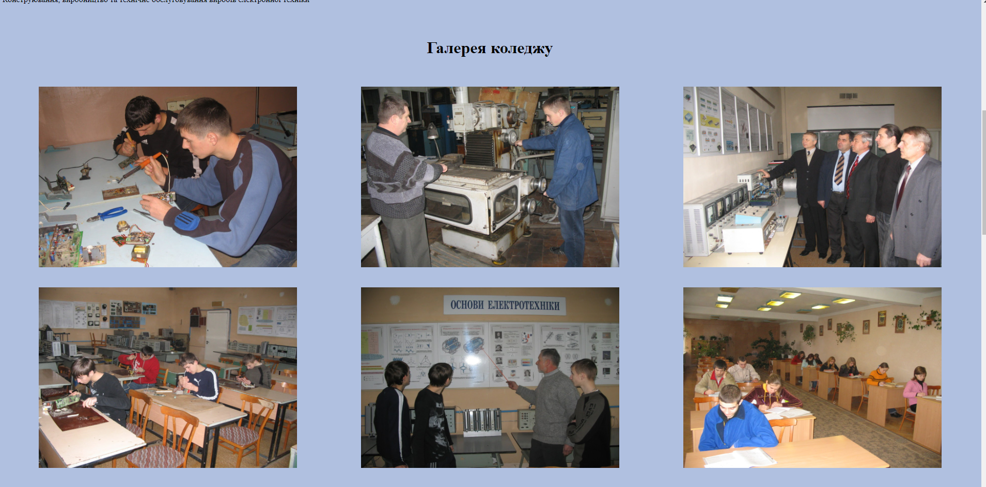

1. Додайте на web–сторінку Вашу улюблену пісню.



1. Додайте на web–сторінку Ваш улюблений музичний кліп.

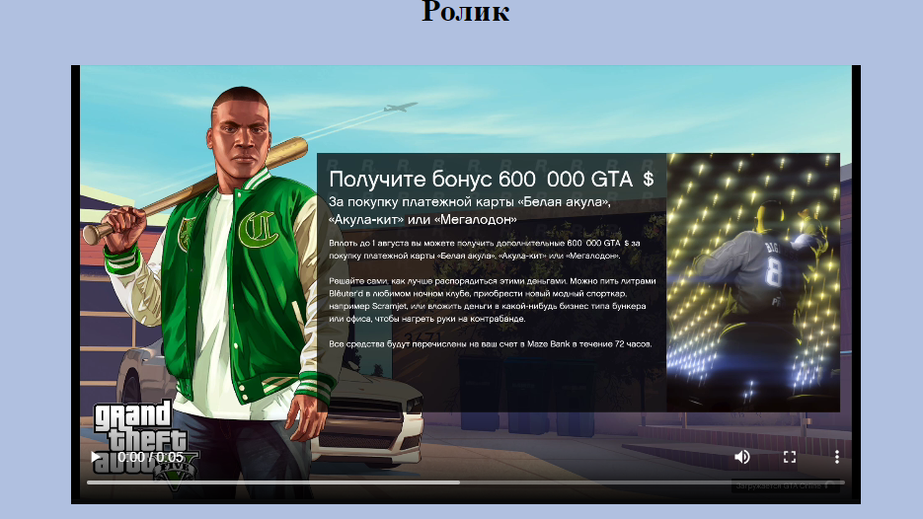

1. Додайте на Вашу індивідуальну web–сторінку зображення, аудіо та відеофайли використовуючи набуті під час виконання лабораторної роботи навички роботи з графічними та мультимедійними даними.
2. Оформіть звіт з лабораторної роботи згідно вимог.

***Контрольні запитання***

1. Як визначити таблицю в HTML–документах?

За допомогою атрибута <table></table>

1. Як визначити рядок таблиці в HTML–документах?

За допомогою атрибута <p></p>

1. Як визначити комірку таблиці в HTML–документах?

За допомогою атрибута <td></td>

1. Як визначити ширину і висоту таблиці в HTML–документах?

За допомогою атрибута width="" height=""

1. Як задати вирівнювання інформації в таблиці в HTML–документах?

За допомогою атрибута align="bottom | left | middle | right | top"

1. Як задати границі таблиці в HTML–документах?

За допомогою атрибута border = ""

1. Як задати об’єднання комірок таблиці по горизонталі в HTML–документах?

За допомогою атрибута cellspacing = ""

1. Як задати об’єднання комірок таблиці по вертикалі в HTML–документах?

За допомогою атрибута cellpadding = ""

1. Як додати зображення в HTML–документ?

За допомогою <img src=" " >

1. Як визначити ширину і висоту зображення в HTML–документах?

За допомогою атрибута width="" height=""

1. Як визначити вирівнювання зображення в HTML–документах?

Вирівняти зображення можно за таким зразком:

<p align="center">

< img src=" ">

</p>

1. Як додати аудіозапис в HTML–документ?

За таким зразком:

<audio controls>

<source src="music/elektro-bas.mp3">

</audio>

1. Як додати відеозапис в HTML–документ?

За таким зразком:

<video controls="controls">

<source src="video/Grand%20Theft%20Auto%20V.mp4">

</video>